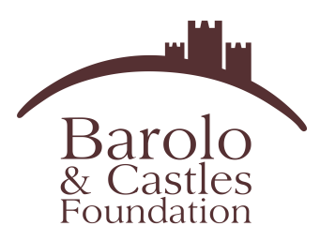

A SERRALUNGA “UN CASTELLO TRA LE ONDE”

Sabato 12 ottobre nel maniero di Langa
l’attività per i più piccoli con tema il mare

Un pomeriggio speciale per i più piccoli da trascorrere tra le colline di Langa per scoprire qualcosa di misterioso che riguarda addirittura il mare. Torna sabato 12 ottobre a Serralunga “Un castello tra le onde”.

Nel maniero trecentesco, a partire da una vera conchiglia incastonata da secoli in un camino, si prepara a prendere vita una fiaba animata. La conchiglia – che probabilmente giaceva in fondo al mare – oggi è ben visibile in una delle sale solitamente escluse dal percorso di visita e racconta un pezzo di storia di questo antico castello che svetta nel cielo di Langa.

“Il castello tra le onde” è un’attività proposta dalla Barolo & Castles Foundation in collaborazione con Officine Zeta, spazio di lettura, creatività e manualità. L’appuntamento è alle 16,00 e la visita, che dura circa 45 minuti, è rivolta ai bambini dai 5 ai 10 anni. Non è necessaria la presenza dei genitori che, durante la fiaba animata, potranno visitare il maniero con accompagnamento guidato o ancora partecipare prima o dopo a un altro turno di visita in compagnia dei propri bambini.

Costo de “Il castello tra le onde”: 8 euro a bambino, che al termine dell’attività riceverà un piccolo omaggio Baratti & Milano.

Di proprietà del Polo museale del Piemonte e affidato in gestione alla Barolo & Castles Foundation, il maniero di Serralunga è visitabile con accompagnamento guidato lunedì, giovedì e venerdì dalle 14,30 alle 18,30 e sabato, domenica e giorno festivo dalle 10,30 alle 13,30 e dalle 14,30 alle 18,30.

Info e prenotazioni per “Un castello tra le onde” entro le 18,00 di venerdì 11 ottobre a Barolo & Castles Foundation
Tel. 0173.386697 – info@barolofoundation.it
www.barolofoundation.it

